第8章习题参考答案
1．如果认为CPU等待设备的状态信号是处于非工作状态(即踏步等待)，那么在下面几种主机与设备之间的数据传送中： A 主机与设备是串行工作的；
B 主机与设备是并行工作的， C 主程序与设备是并行运行的。
A．程序查询方式 B．程序中断方式 C．DMA方式

2．中断向量地址是 B 。
A．子程序入口地址 B．中断服务程序入口地址
C.中断服务程序入口地址指示器 D．例行程序入口地址

3．利用微型机制作了对输入数据进行采样处理的系统。在该系统中，每抽取一个输入数据就要中断CPU一次，中断处理程序接收采样的数据，将其放到主存的缓冲区内。该中断处理需时x秒，另一方面缓冲区内每存储n个数据，主程序就将其取出进行处理，这种处理需时y秒。因此该系统可以跟踪到每秒 A 次的中断请求。
A．n／(n×x＋y) B．n／(x＋y)·n C．min(1／x，n／y)

4．采用DMA方式传送数据时，每传送一个数据就要占用一个 C 的时间。
A．指令周期 B．机器周期 C．存储周期 D．总线周期

5．通道的功能是：(1) 控制外围设备 ，(2) 组织外围设备和内存之间进行数据传输 。按通道的工作方式分，通道有 选择 通道、 数组多路 通道和 字节多路 通道三种类型。

6．在图8.9中，当CPU对设备B的中断请求进行服务时，如设备A提出请求，CPU能够响应吗?为什么?如果设备B一提出请求总能立即得到服务，问怎样调整才能满足此要求?
答：不能，因为A、B是同级别的中断。要使设备B一提出请求总能立即得到服务，除非将B提高到上一级，并令IM3=0，即构成一个3级IR。

7．在图8．9中，假定CPU取指并执行一条指令的时间为t₁，保护现场需t₂，恢复现场需t₃，中断周期需t₄，每个设备的设备服务时间为t_{A}，t_{B}，…，t_{G}。试计算只有设备A，D，G时的系统中断饱和时间。
答：依次处理设备A，设备D，设备G的时间为：
T₁ = t₁+t₂+t₃+t₄+t_{A}
T₂ = t₁+t₂+t₃+t₄+t_{D}
T₃ = t₁+t₂+t₃+t₄+t_{G}
总时间为T = T₁+T₂+T₃ = 3*( t₁+t₂+t₃+t₄)+ t_{A} + t_{D} + t_{G}

8．设某机有5级中断；L₀，L₁，L₂，L₃，L₄，其中断响应优先次序为：L₀最高，L₁次之，L₄最低。现在要求将中断处理次序改为L₁ → L₃ → L₀ → L₄ → L₂，试问：
(1) 表8．1中各级中断处理程序的各中断级屏蔽值如何设置(每级对应一位，该位为“0”表示允许中断，该位为“1”表示中断屏蔽)?
(2) 若这5级中断同时都发出中断请求，按更改后的次序画出进入各级中断处理程序的过程示意图。

解：(1) 按题意，各级中断处理程序的各中断级屏蔽值设置如下表
中断处理程序 | 中 断 处 理 级 屏 蔽 位
中断处理程序 | L0级 | L1级 | L2级 | L3级 | L4级
L0中断处理程序  L1中断处理程序  L2中断处理程序  L3中断处理程序  L4中断处理程序 | 1  1  0  1  0 | 0  1  0  0  0 | 1  1  1  1  1 | 0  1  0  1  0 | 1  1  0  1  1

(2) 若这5级中断同时都发出中断请求，按更改后的次序画出进入各级中断处理程序的过程示意图如下：
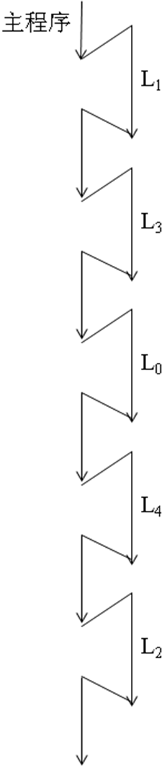

9. 某机器CPU中有16个通用寄存器，运行某中断处理程序时仅用到其中2个寄存器，请问响应中断而进入该中断处理程序时是否要将通用寄存器内容保存到主存中去?需保存几个寄存器?
解：虽然CPU中有16个通用寄存器，但因运行某中断处理程序时仅用到其中2个寄存器，因此在响应中断而进入该中断处理程序时，不需要将所有通用寄存器内容保存到主存中，需保存的只是在中断处理程序中要用到的2个寄存器。

10. 画出二维中断结构判优逻辑电路，包括:(1)主优先级判定电路（独立请求），（2）次优先级判定电路（链式查询）。在主优先级判定电路中应考虑CPU程序优先级。设CPU执行程序的优先级分为4级（CPU7－－CPU4），这个级别保存在PSW寄存器中（7、6、5位）。例如CPU5时，其状态为101。
解：略——参课本图8.10

11．参见图8．9所示的二维中断系统。(1)若CPU现执行E的中断服务程序，IM₂，IM₁，IM₀的状态是什么?(2)CPU现执行H的中断服务程序，IM₂，IM₁，IM₀的状态是什么?(3)若设备B一提出中断请求，CPU立即进行响应，应如何调整才能满足要求?
解：(1)若CPU现执行E的中断服务程序，IM2，IM1，IM0的状态是011；(2)CPU现执行H的中断服务程序，IM2，IM1，IM0的状态是001；(3)若设备B一提出中断请求，CPU立即进行响应，可将B提高到上一级，并令IM3=0，即构成一个3级IR。

12．下列陈述中正确的是 D 。
A．在DMA周期内，CPU不能执行程序。
B．中断发生时，CPU首先执行入栈指令将程序计数器内容保护起来。
C．DMA传送方式中，DMA控制器每传送一个数据就窃取一个指令周期。
D．输入输出操作的最终目的是要实现CPU与外设之间的数据传输。

13．Pentium系统有两类中断源：①由CPU外部的硬件信号引发的称为 外部中断 ，它分为可屏 蔽中断 和非屏蔽 中断 ；②由指令引发的称为 异常 ，其中一种是执行 异常 ，另一种是 执行软件中断指令 。
答：外部中断、可屏蔽中断、非屏蔽中断、内部中断，异常，执行软件中断指令

14．IEEEl394是 B I／O标准接口，与SCSI A I／O标准接口相比，它具有更高的 C ，更强的 D ，体积 E ，连接方便。
A．并行 B．串行 C．数据传输速率 D．数据传输实时性 E．小
15．SCSI是系统级 B ，是处于主适配器和智能设备控制器之间的 A I／O接口。SCSI-3标准允许SCSI总线上连接的设备由 D 个提高到 C 个，可支持 E 位数据传输。
A．并行 B．接口 C．16 D．8 E．16

16．比较通道、DMA、中断三种基本I／O方式的异同点。
答：通道是通过执行通道指令来实现输入/输出的，由通道负责对外围设备的统一管理，并组织外围设备与内存间的数据传输，大大提高了CPU的效率；DMA是由DMA控制器在获得总线控制权后，直接在内存与外设之间实现数据传送的，传送速率只受到内存访问时间的限制，适用于高速外设与内存间进行大量的数据传输；中断是通过CPU在响应中断时，转入中断服务程序，执行输入/输出指令来完成输入/输出的，比较适合随机出现的服务。

17．用多路DMA控制器控制光盘、软盘、打印机三个设备同时工作。光盘以20μs的间隔向控制器发DMA请求，软盘以90μs的间隔向控制器发DMA请求，打印机以180μs的间隔发DMA请求。请画出多路DMA控制器的工作时空图。
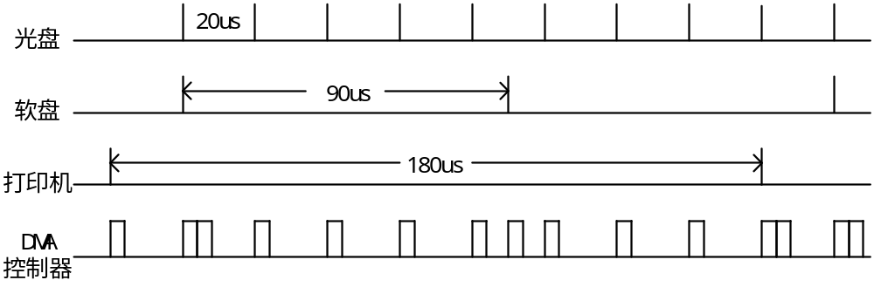

18. 若设备的优先级依次为CD-ROM、扫描仪、硬盘、磁带机、打印机，请用SCSI进行配置、画出配置图。
解：略

